石家庄铁道大学信息科学与技术学院

实验报告

2019年----2020年 第二学期

专 业： 软件过程
课程名称： 软件过程与管理
班 级： 信1705-3
姓 名： 韩一祺 学号： 20173475
指导教师： 王辉

[实验任务一]：COCOMO II 软件的使用
实验要求：
- 通过自己看Manual，熟悉COCOMO II软件的使用；
- 验证软件工作量估计_例子.ppt中的例子。
- 提交扩展名为est的COCOMO项目文件，并将结果进行截图。

【实验结果】
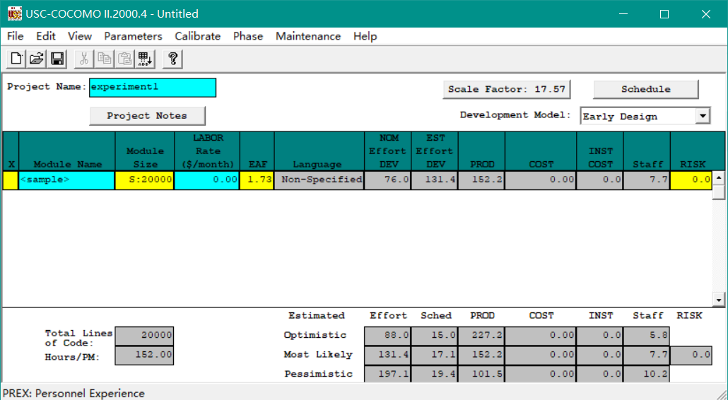

[实验任务三]：代码规范和评审模板的建立
实验要求：
- 根据自己的编程习惯和缺陷，建立自己的代码规范和代码评审标准，并且今后务必加以使用；
- 需要提交代码规范和代码评审标准两个表格，使用Word即可。

